3. Ünite Tekrar Testi - 1 / 4 “Bursluluk Sınavı Soruları”
3. Ünite: Maddenin Yapısı ve Özellikleri

Soru-1-) (2011 yılında soruldu.)
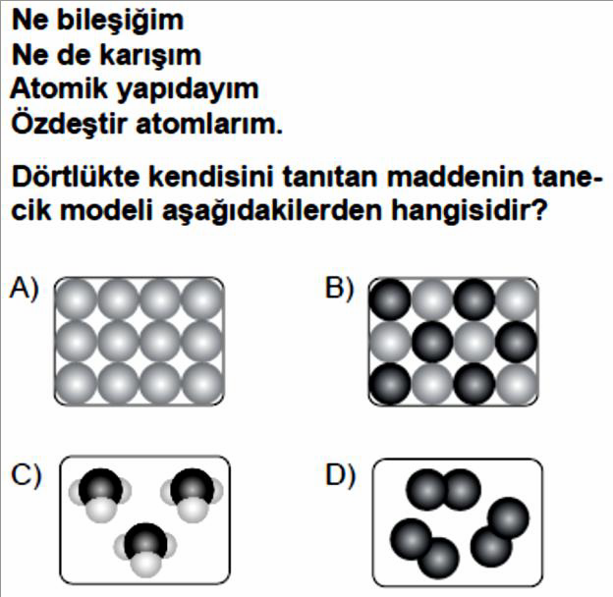

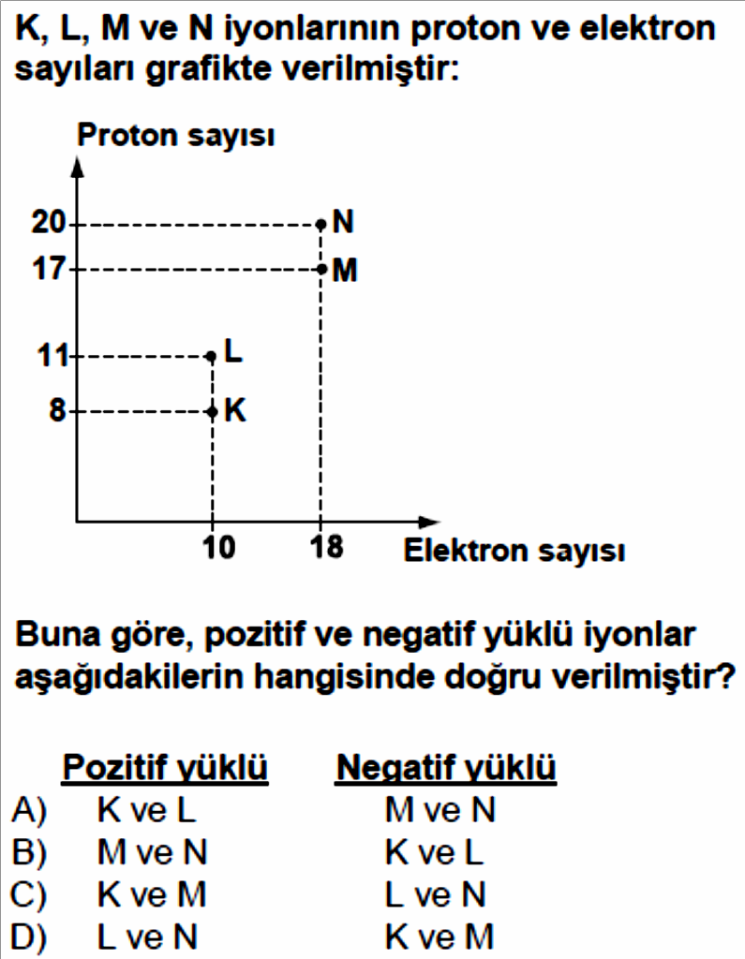
Soru-2-) (2011 yılında soruldu.)
Soru-3-) (2011 yılında soruldu.)
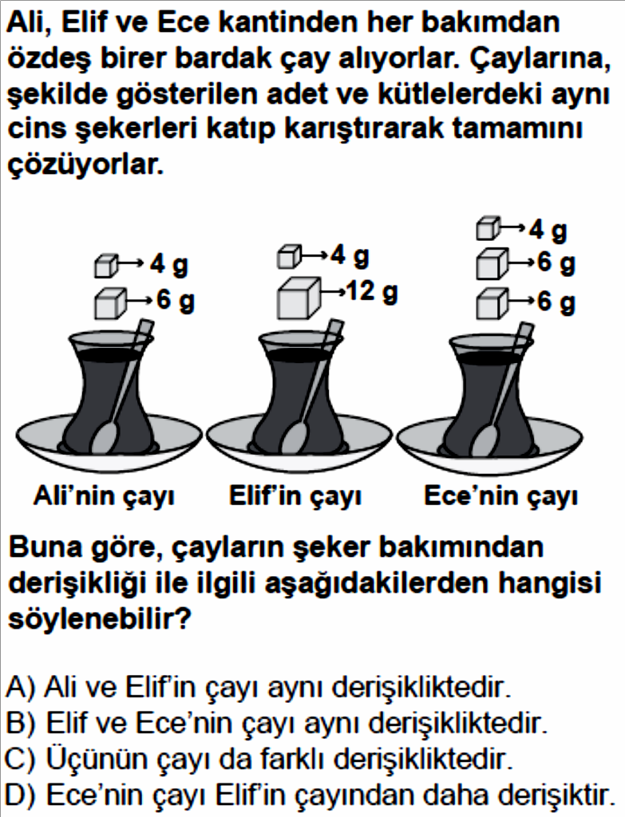

Soru-4-) (2012 yılında soruldu.)

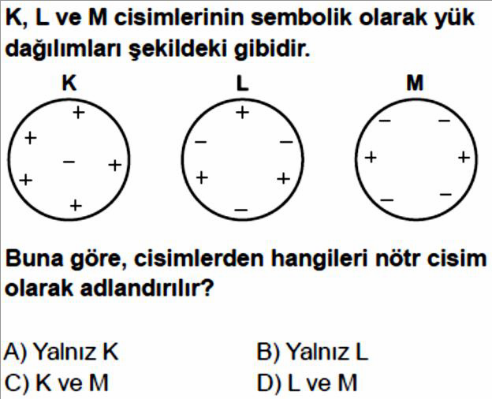

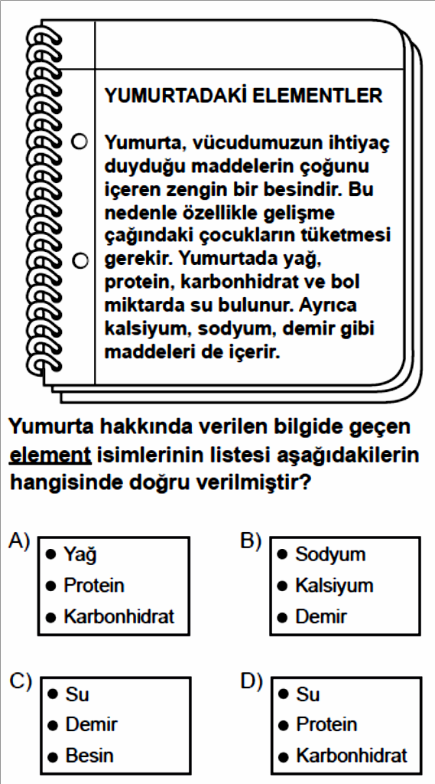
Soru-5-) (2012 yılında soruldu.) Soru-6-) (2012 yılında soruldu.)
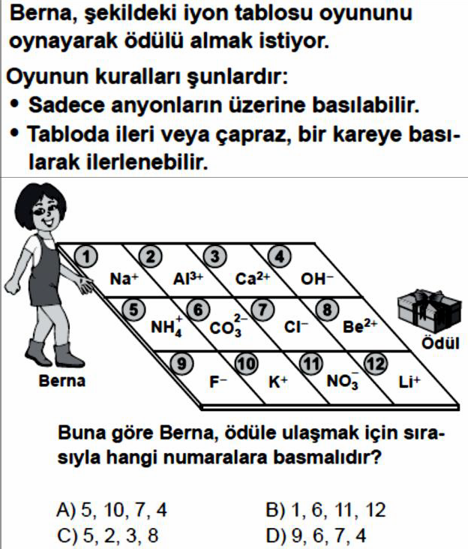

Soru-7-) (2012 yılında soruldu.)
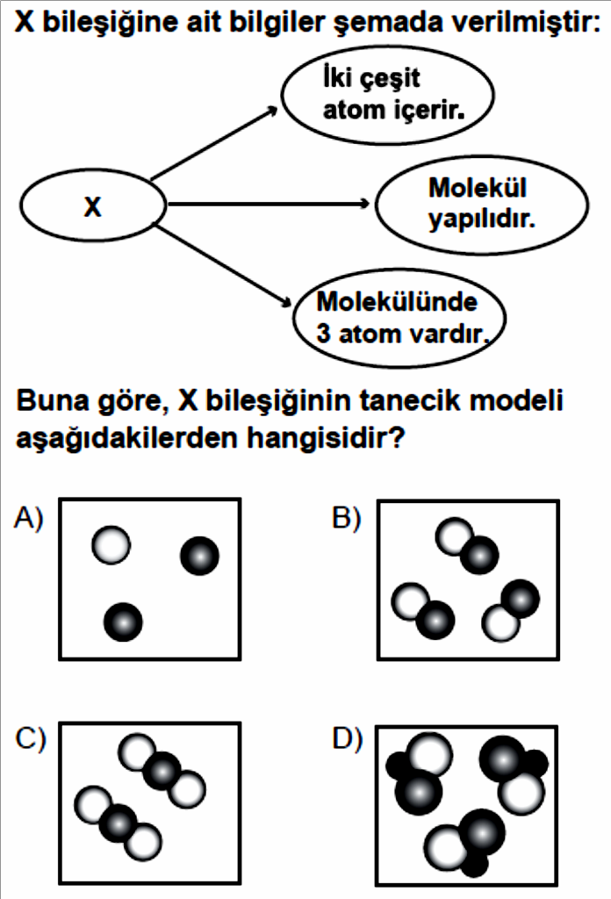

Soru-8-) (2012 yılında soruldu.)
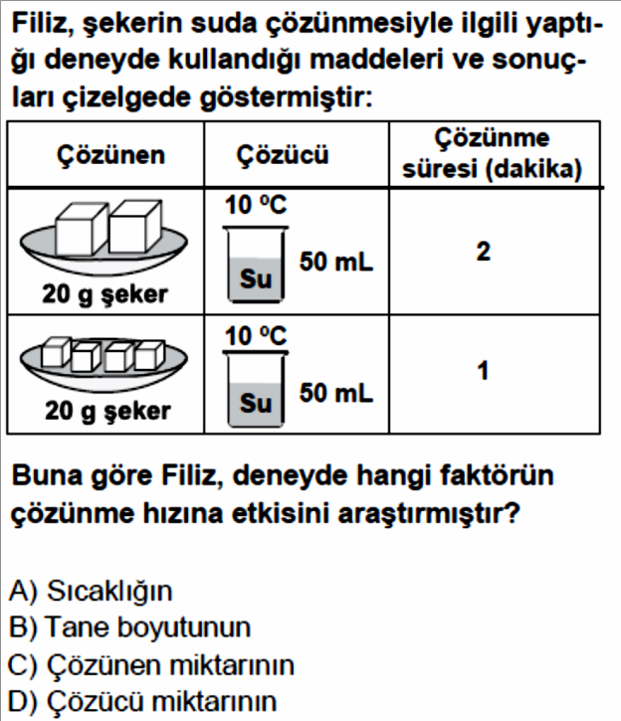

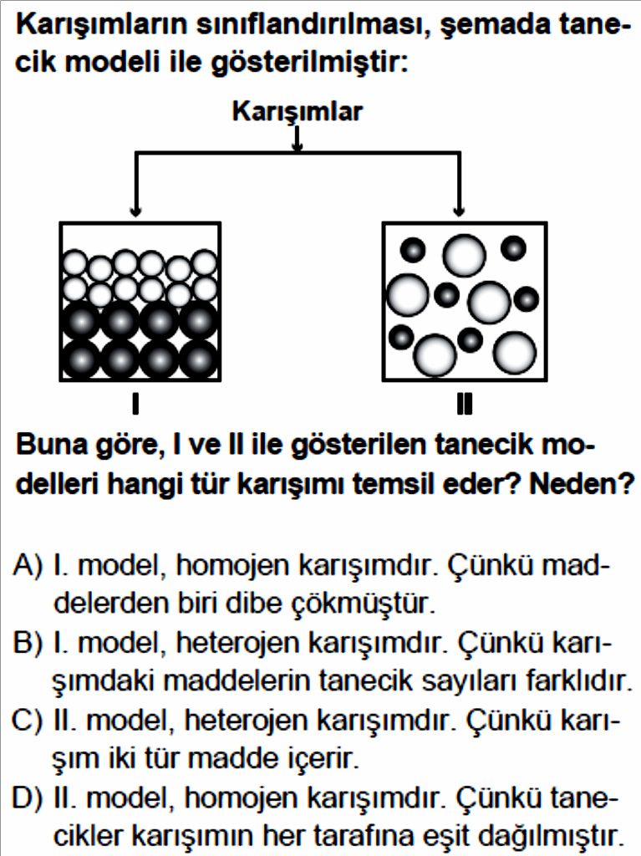
Soru-9-) (2012 yılında soruldu.)
Soru-10-) (2013 yılında soruldu.)
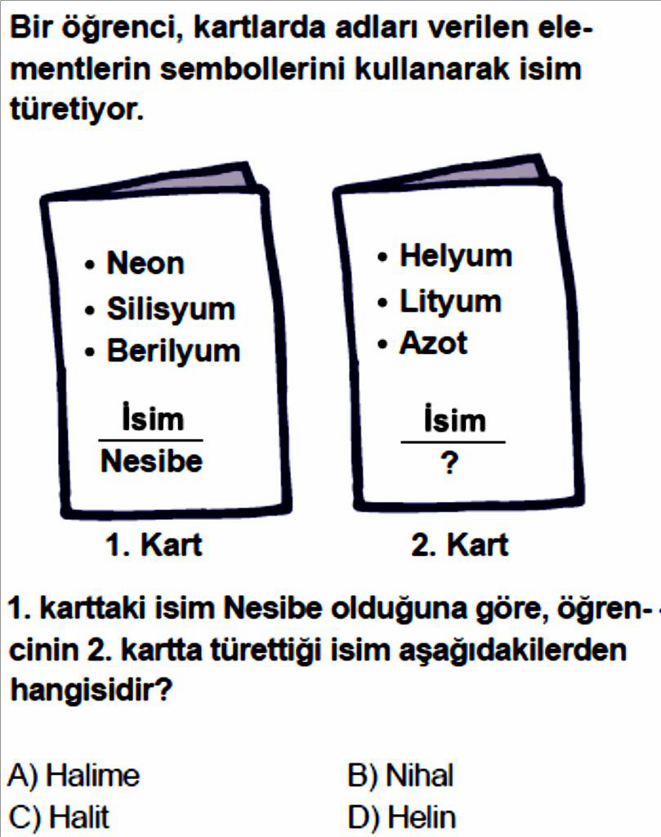

Soru-11-) (2013 yılında soruldu.)

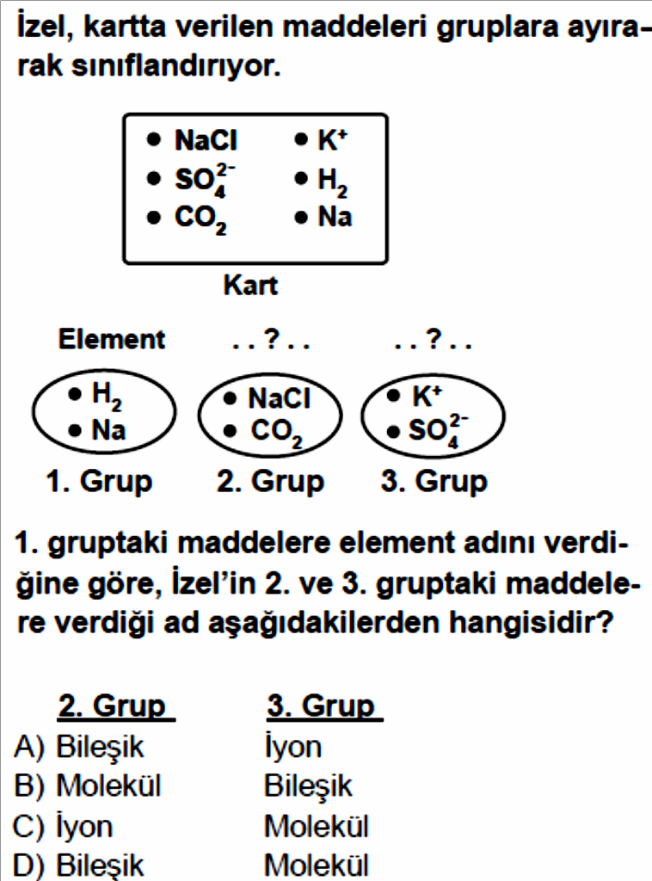

Soru-12-) (2013 yılında soruldu.)
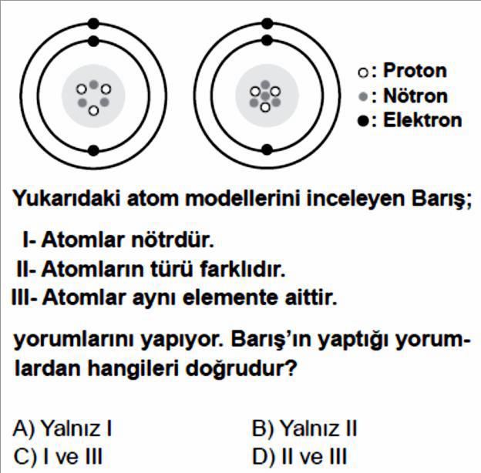

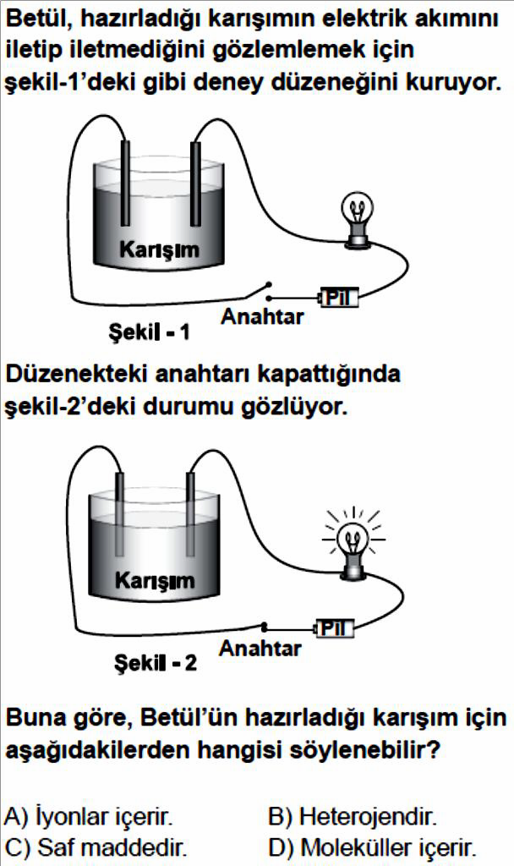
Soru-13-) (2013 yılında soruldu.)
Soru-14-) (2014 yılında soruldu.)
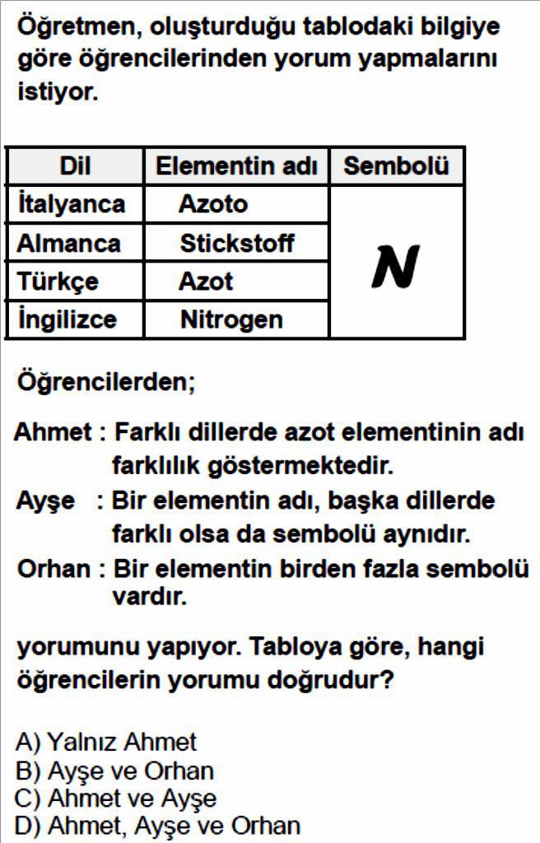

Soru-15-) (2014 yılında soruldu.)

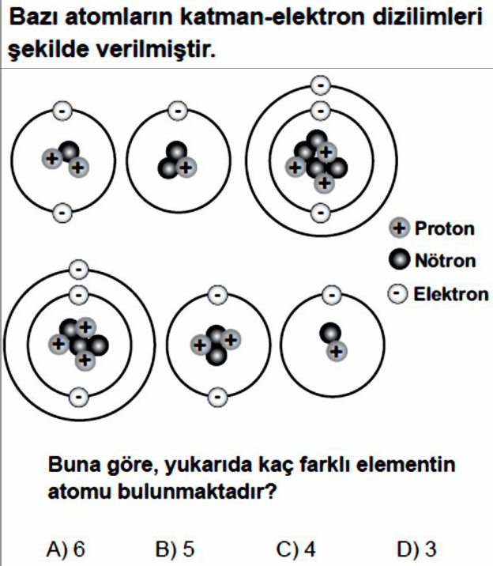

Soru-16-) (2014 yılında soruldu.)
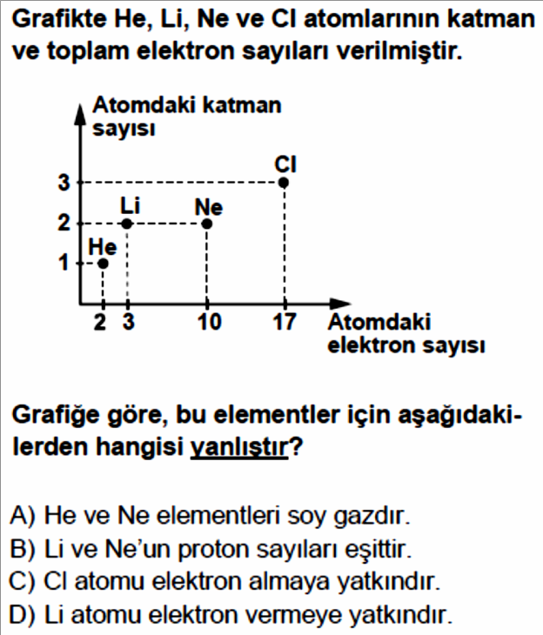

Soru-17-) (2014 yılında soruldu.)
Soru-18-) (2015 yılında soruldu.)
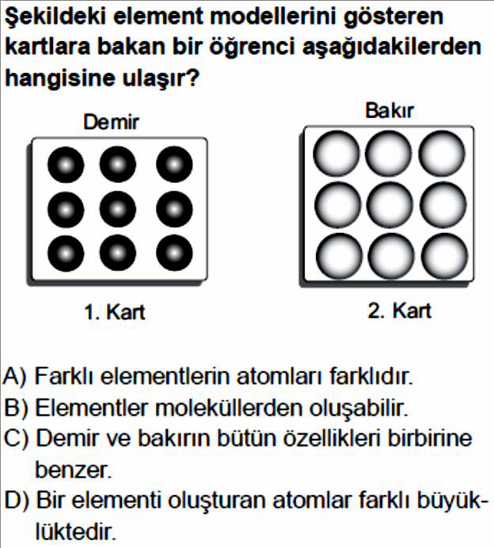

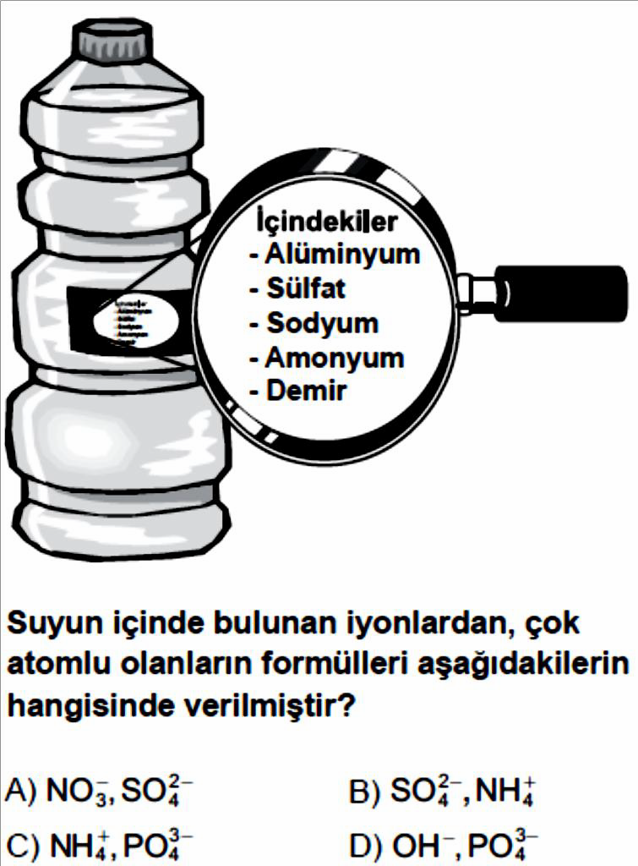
Soru-19-) (2015 yılında soruldu.)

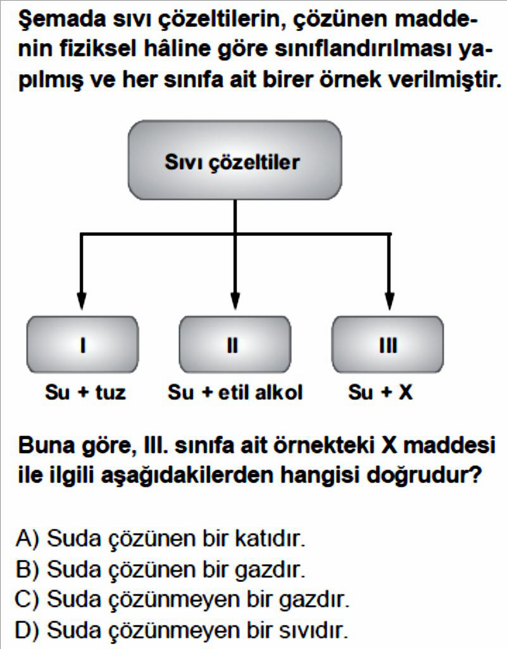

Soru-20-) (2015 yılında soruldu.)
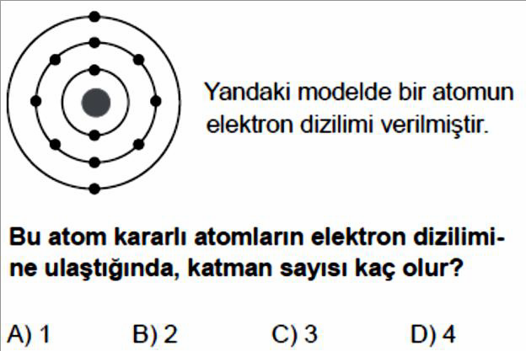

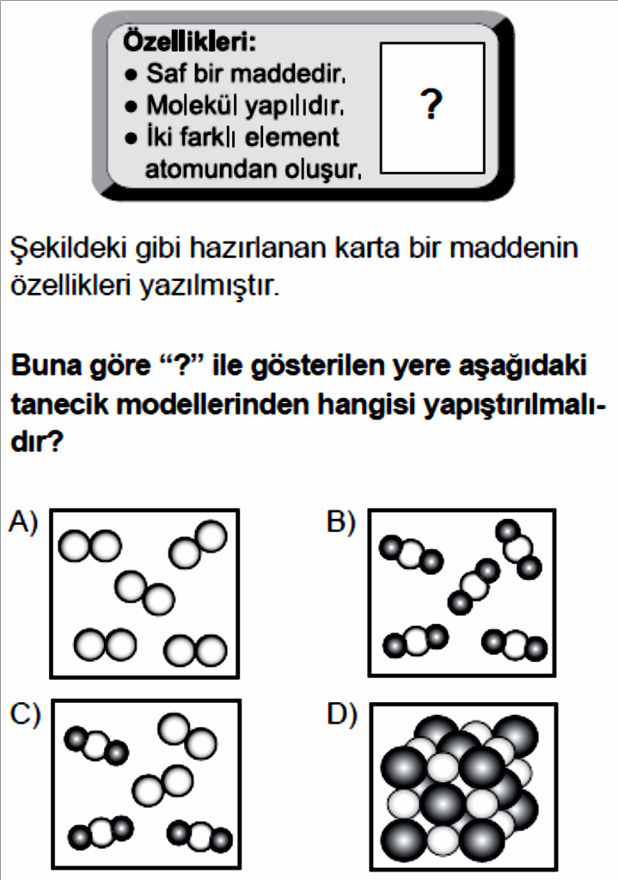
Soru-21-) (2015 yılında soruldu.)

Soru-22-) (2016 yılında soruldu.)
Soru-23-) (2016 yılında soruldu.)
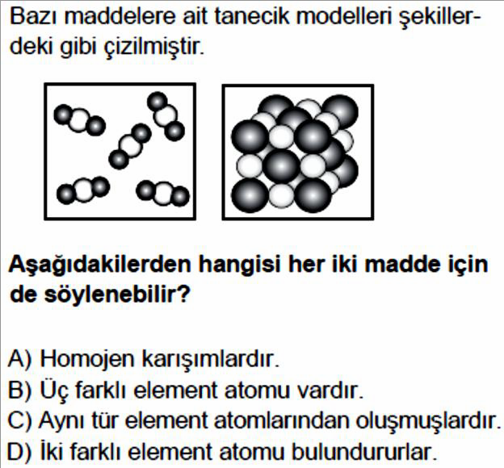

Soru-24-) (2016 yılında soruldu.)
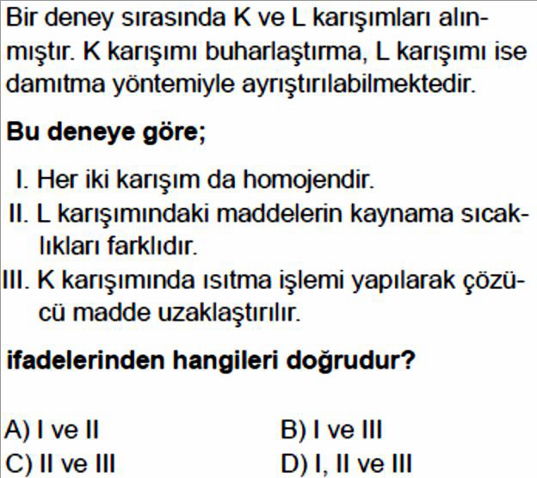

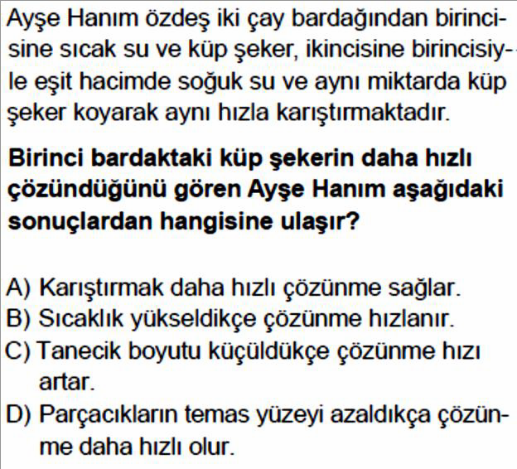
Soru-25-) (2016 yılında soruldu.)

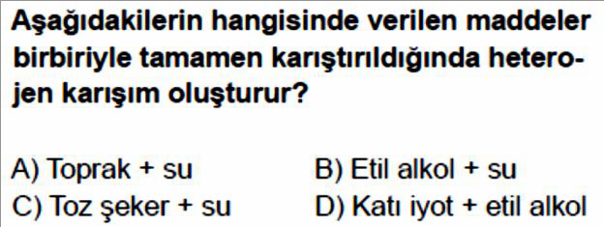

Soru-26-) (2016 yılında soruldu.)
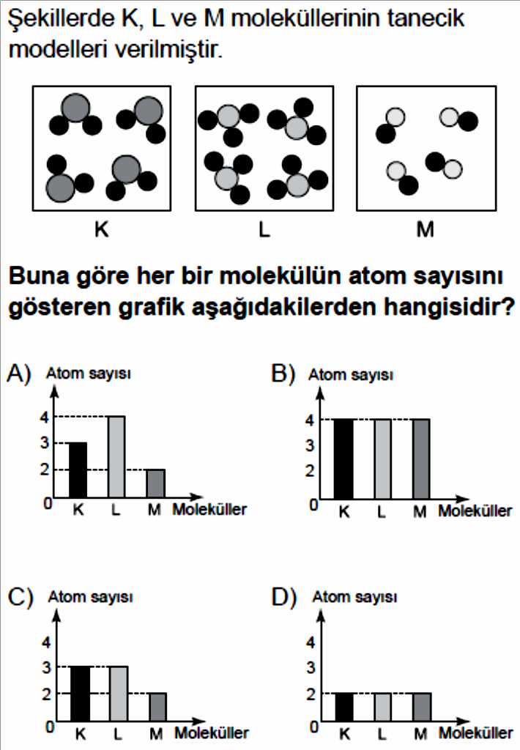

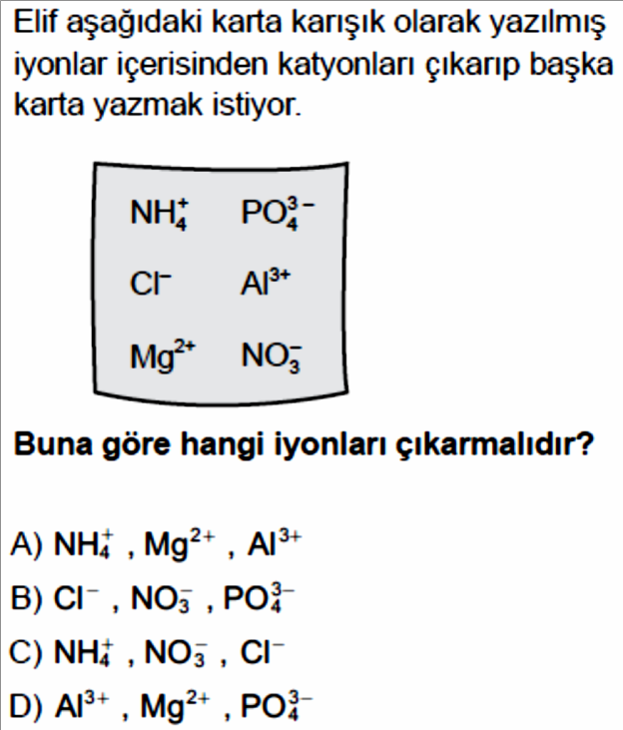
Soru-27-) (2016 yılında soruldu.)
Soru-28-) (2016 yılında soruldu.)
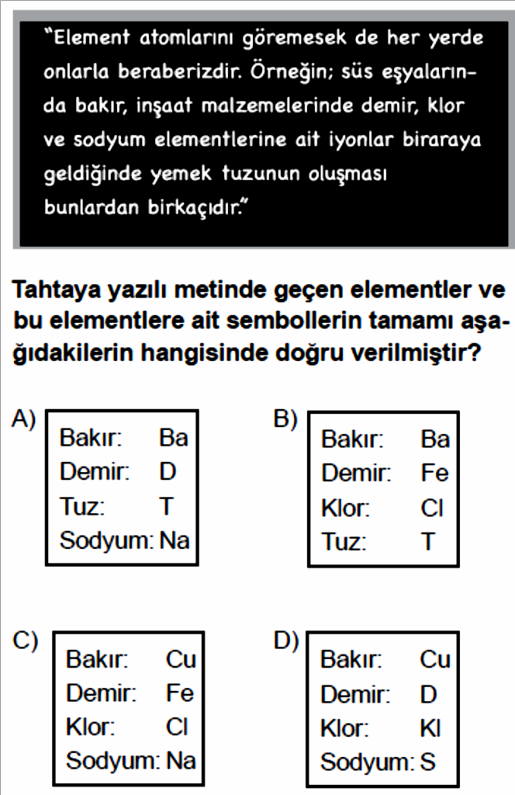

Soru-29-) (2016 yılında soruldu.)

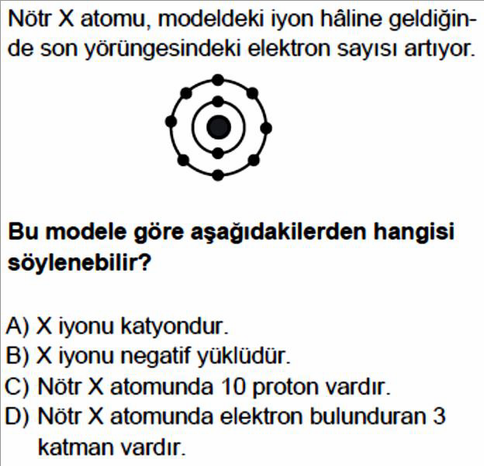

Soru-30-) (2016 yılında soruldu.)
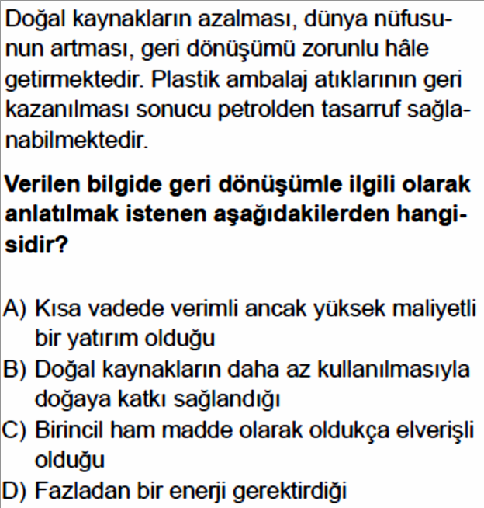

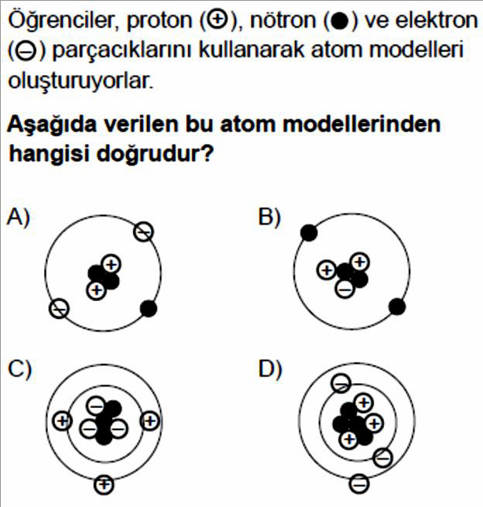
Soru-31-) (2017 yılında soruldu.)
Soru-32-) (2017 yılında soruldu.)
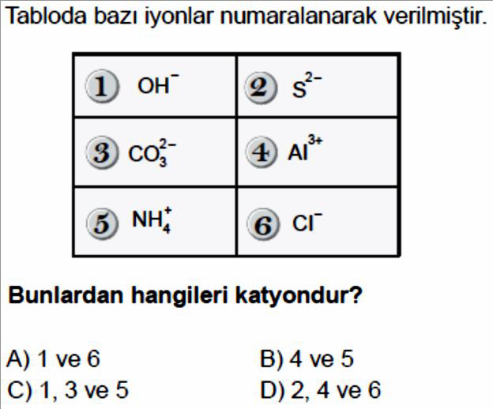

Soru-33-) (2017 yılında soruldu.)
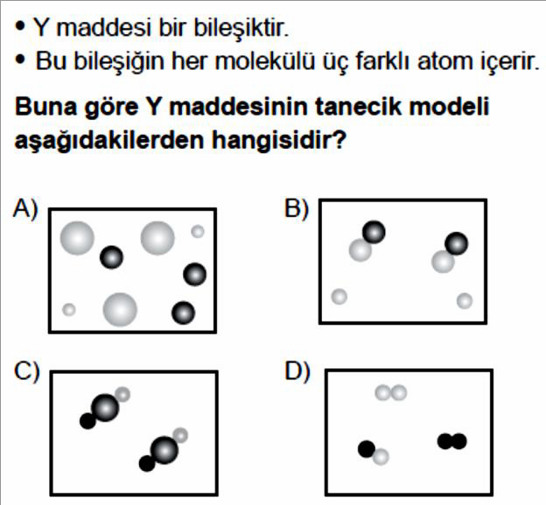

Soru-34-) (2017 yılında soruldu.)

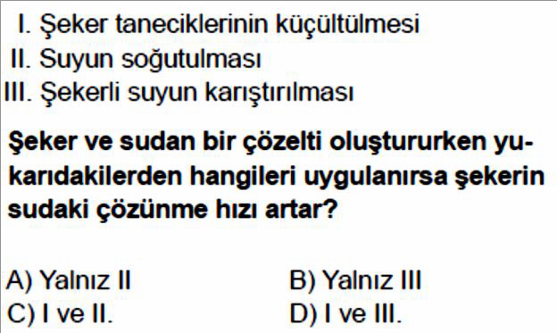

Soru-35-) (2017 yılında soruldu.)
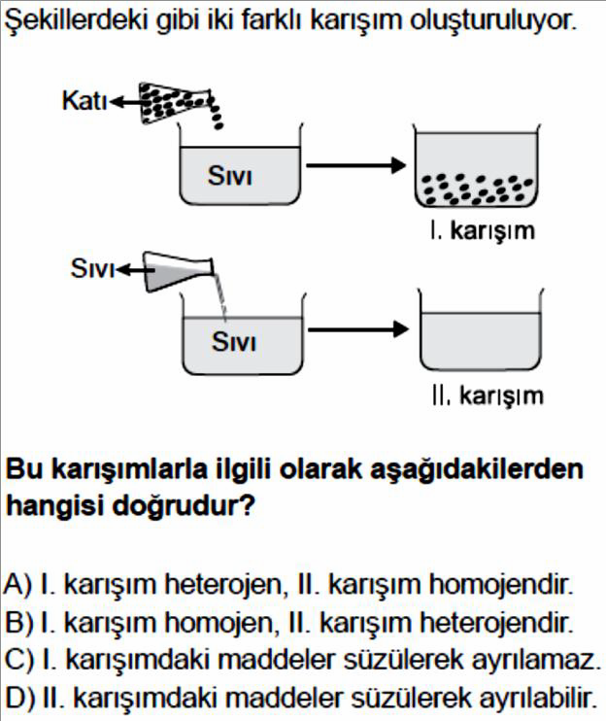

Soru-36-) (2017 yılında soruldu.)
Soru-37-) (2017 yılında soruldu.)
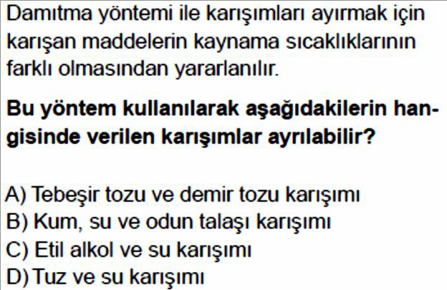

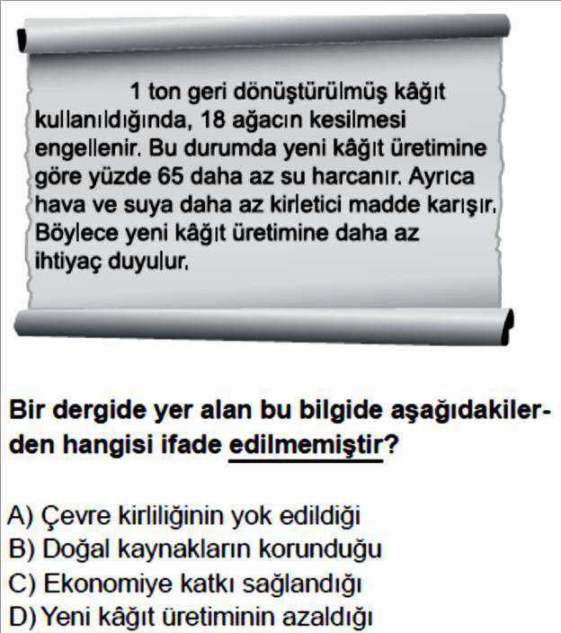
Soru-38-) (2017 yılında soruldu.)

